Федеральное государственное бюджетное
образовательное учреждение высшего образования
«Сибирский государственный университет
телекоммуникаций и информатики» (СибГУТИ)

09.03.01 "Информатика и вычислительная техника"
профиль "Программное обеспечение средств
вычислительной техники и автоматизированных систем"

ОТЧЕТ
по дисциплине «Программирование графических процессоров»
курсовая работа

Выполнил:
студент группы ИП-811
Разумов Д. Б.

Проверил:
преподаватель
Малков Е.А.

Оглавление
Задание 3
Выполнение задания 4
Листинг 10
Файл main.cu 10
Файл header.h 14
Файл test_cuda.cu 16
Файл test_thrust.cu 21
Файл test_cublas.cu 25
Файл makefile 30
Об используемом GPU 32
Заключение 33

Задание
Сравнительный анализ производительности программ, реализующих алгоритмы линейной алгебры с использованием библиотек Thrust, cuBLAS и «сырого» CUDA C кода.

Выполнение задания
Я написал программу, которая сранивает CUDA C, Thrust, cuBLAS на функции SAXPY (Single Alpha X Plus Y — сложение двух массивов, один из которых умножается на некоторый коэффициент). Также я сравнил CUDA C, Thrust, cuBLAS на копирование массива с устройства на устройство и с устройства на хост.
Результаты представлены ниже (6 графиков). Зеленые столбцы — это CUDA C, оранжевые — Thrust, фиолетовые — cuBLAS.

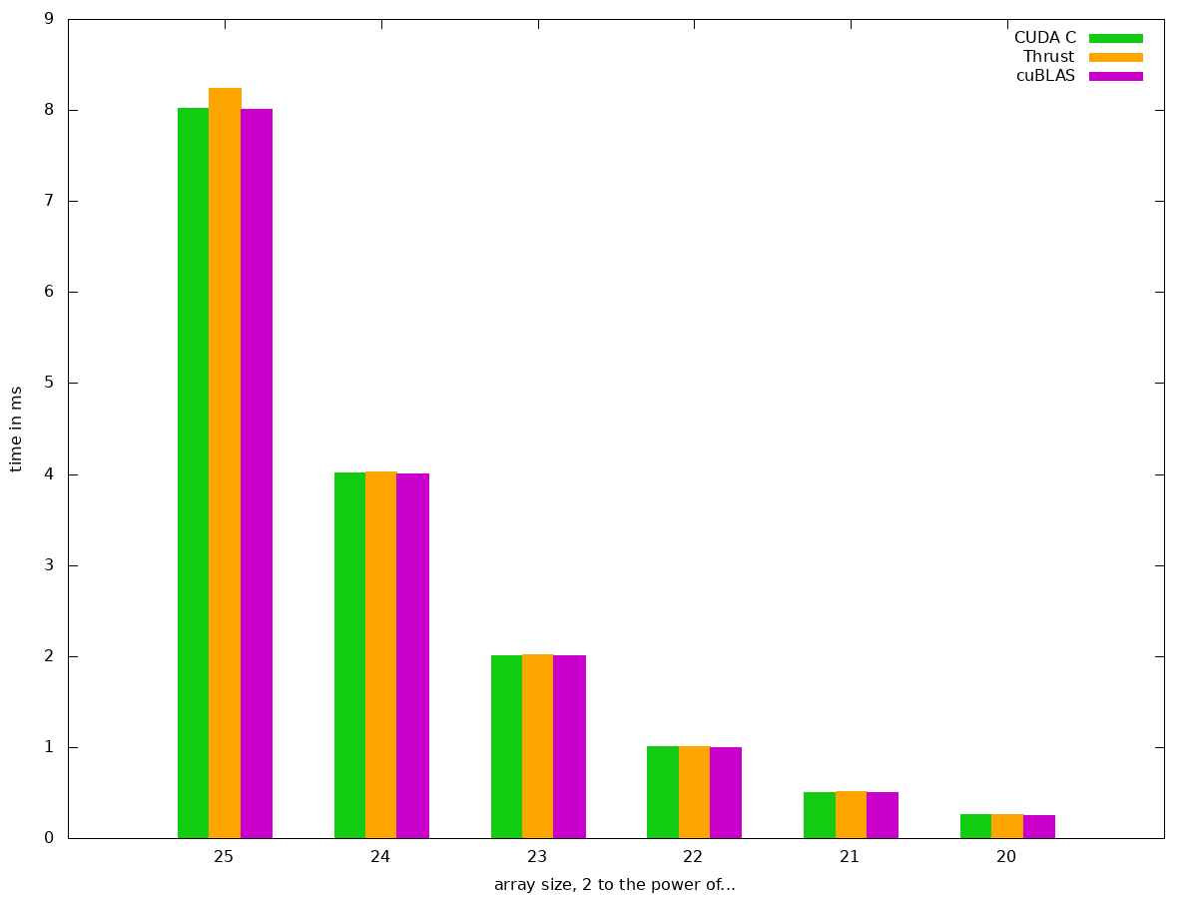Рисунок 1 - выполнение SAXPY, выполнение в миллисекундах

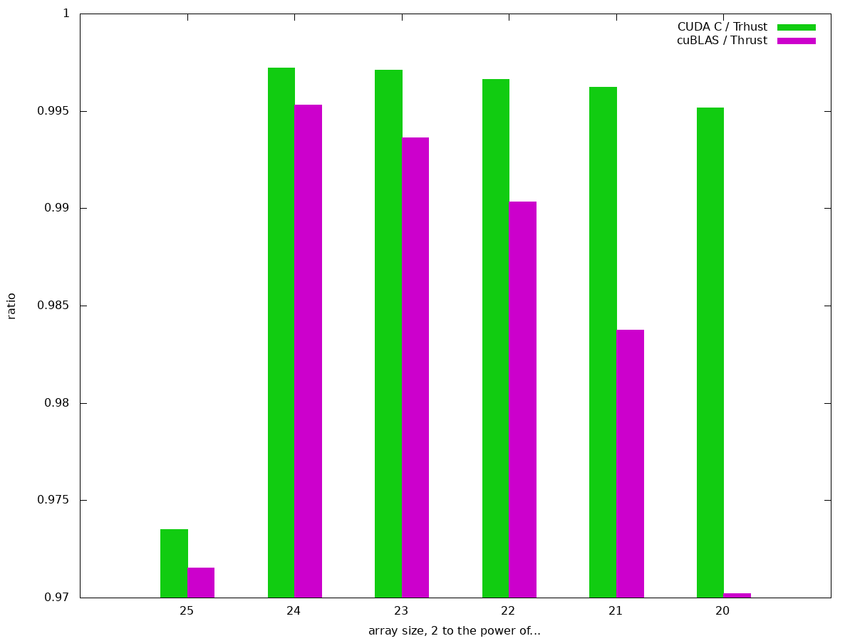Рисунок 2 - выполнение SAXPY, относительно Thrust
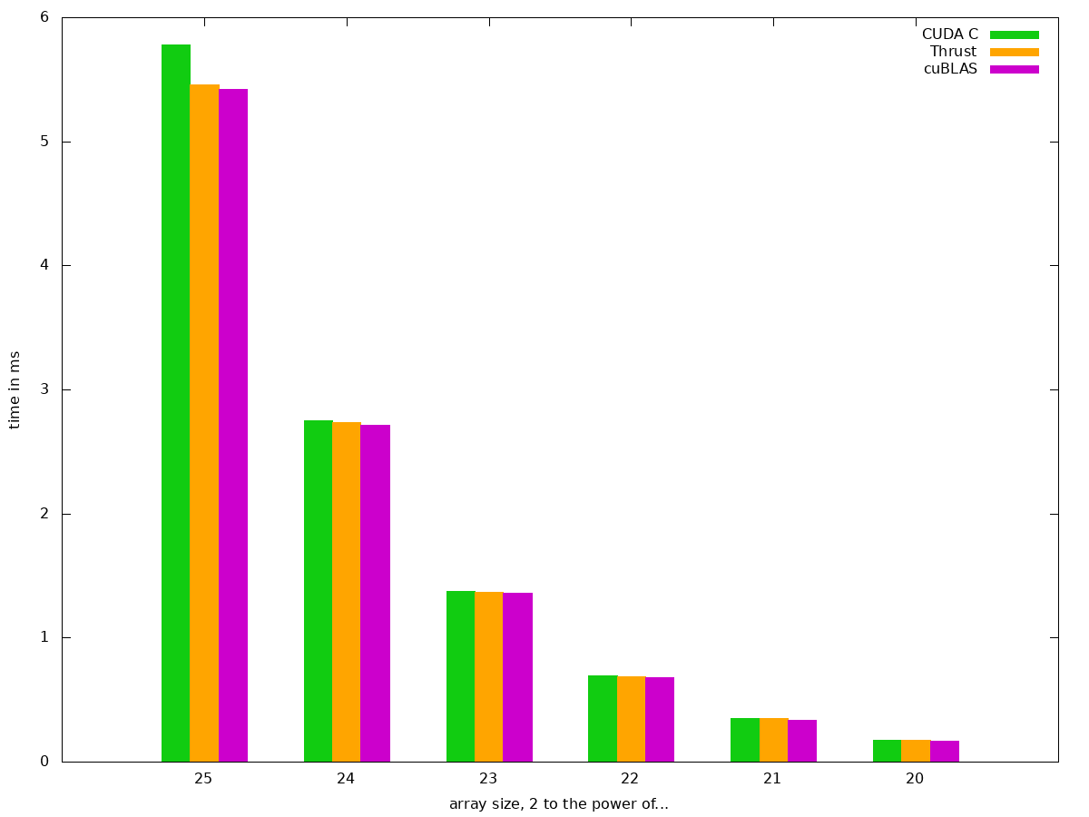Рисунок 3 - копирование массива с устройства на устройство, время в мс
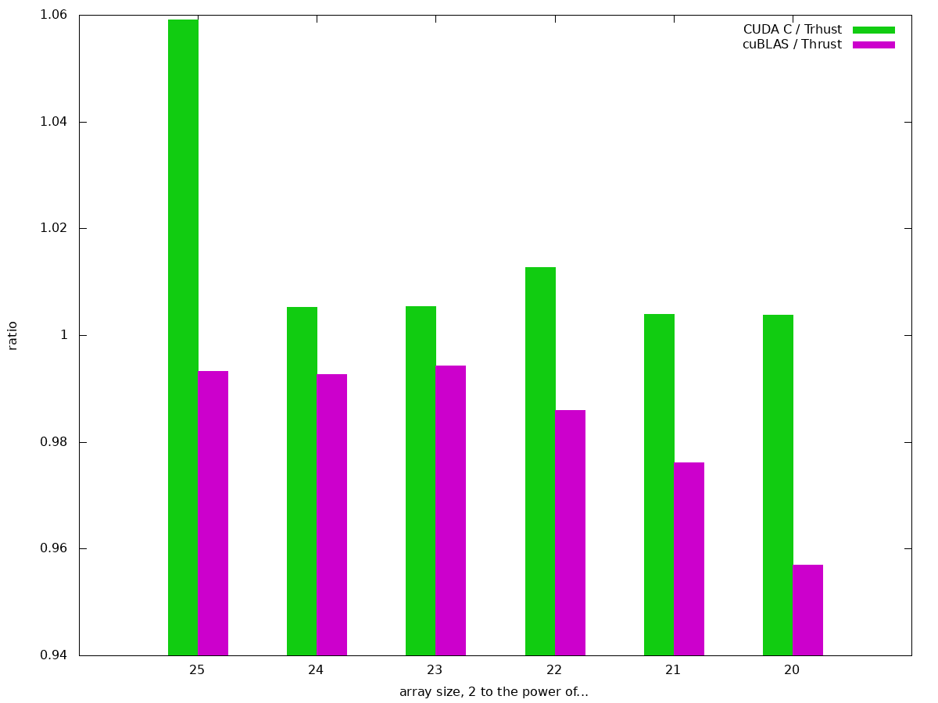Рисунок 4 - копирование массива с устройства на устройство, относительно Thrust
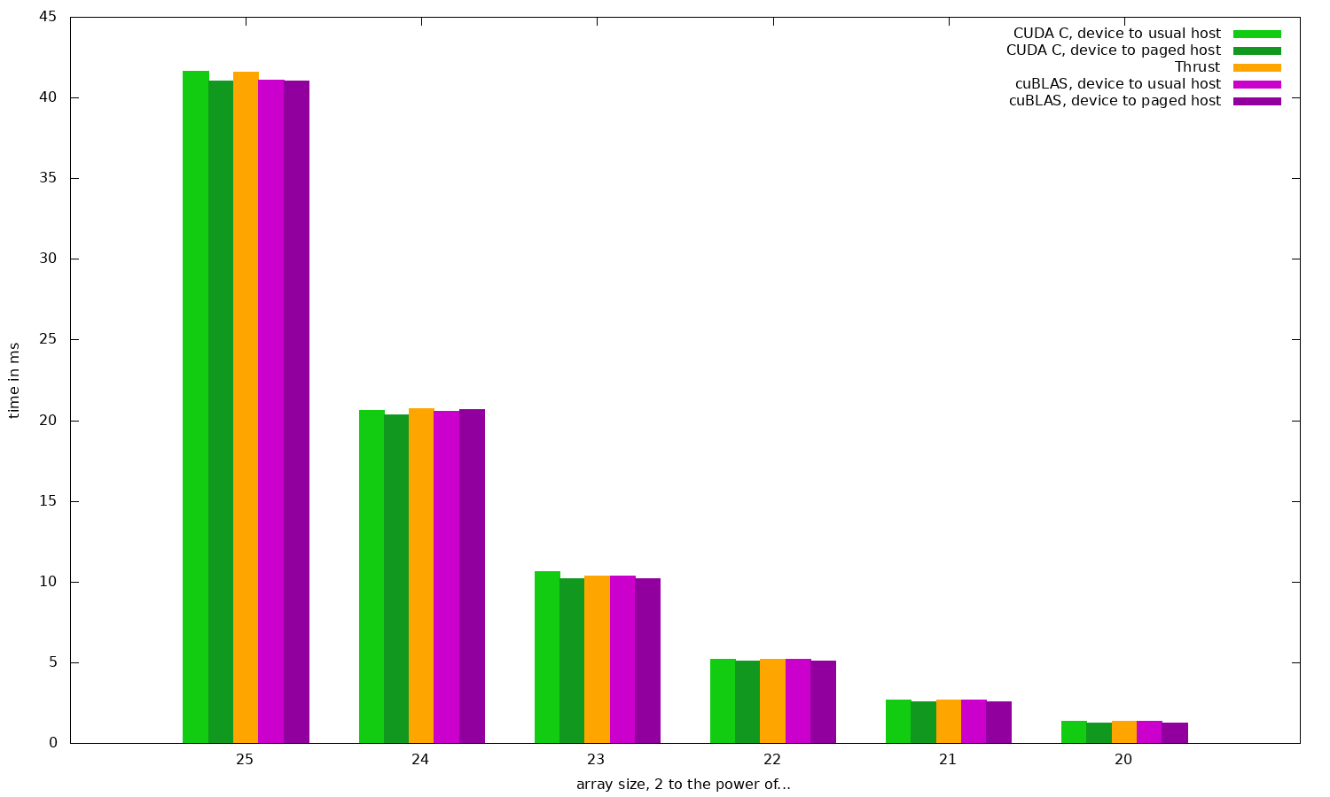Рисунок 5 - копирование массива с устройства на хост, время в мс
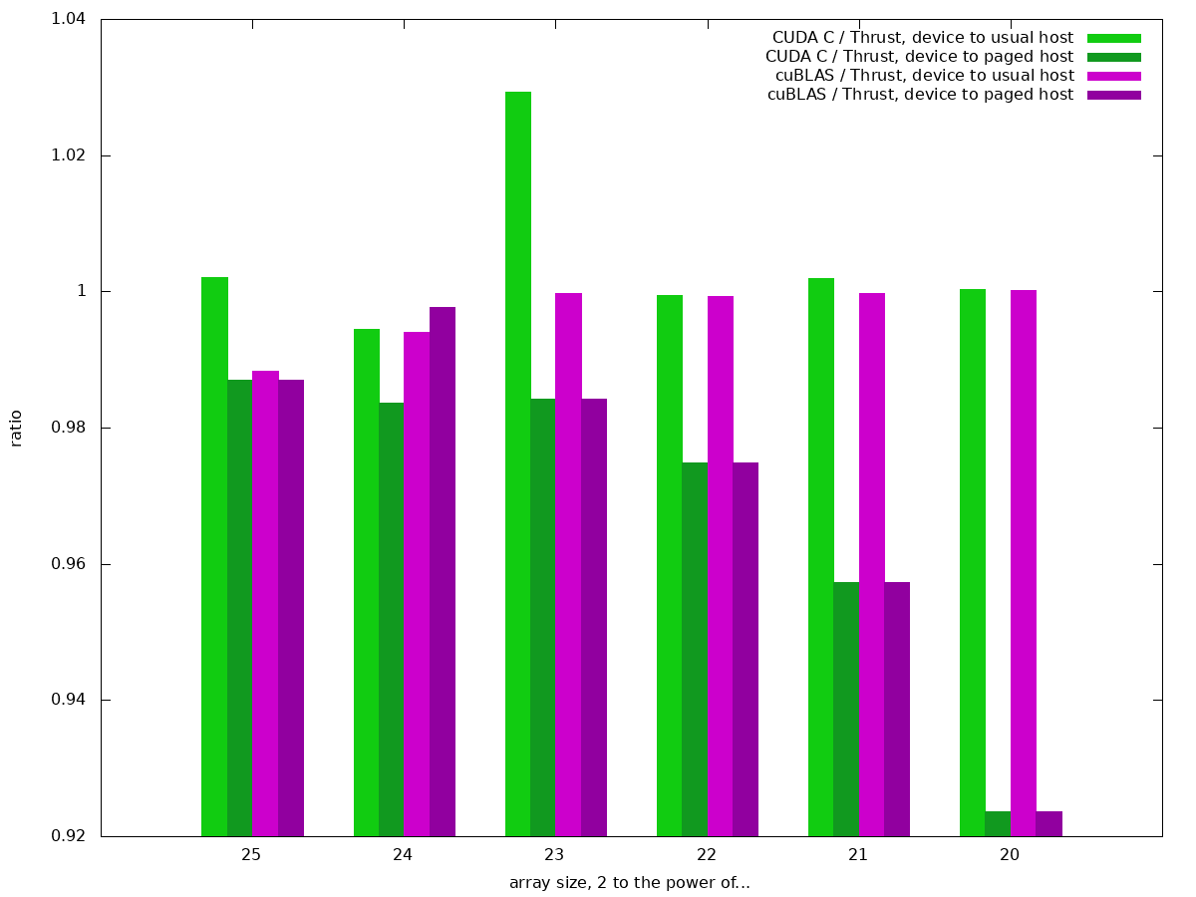Рисунок 6 - копирование массива с устройства на хост, относительно Thrust

Листинг

Файл main.cu
#include "header.h"

int main(int argc, char *argv[]) {
/// информация об используемом устройстве:
cudaDeviceProp deviceProp;
cudaGetDeviceProperties(&deviceProp, 0);
printf("\ndevice: %s \n\n", deviceProp.name);

/// Куда-события для замера времени:
cudaEvent_t start, stop;
cudaEventCreate(&start);
cudaEventCreate(&stop);

/// параметры тестирования:
int degree = 25; //степень двойки - размер массива
float alpha = 2.5f; //коэффициент умножения для массива X
int iterations = 6; //сколько раз запускать SAXPY
int check_arrays = 0; //сколько элементов массива вывести на экран

/// пользователь может изменить эти параметры, задав их при запуске:
if (argc >= 2) {
degree = atoi(argv[1]); //преобразование строки в long int
if (degree <= 0) {
fprintf(stderr, "error, degree should be > 0\n");
degree = 25;
}
}
if (argc >= 3) {
alpha = atof(argv[2]); //преобразование строки в float
}
if (argc >= 4) {
int tmp = atoll(argv[3]);
if (tmp > 0)
iterations = tmp;
else
fprintf(stderr, "error, iterations should be > 0\n");
}
if (argc >= 5) {
check_arrays = atoll(argv[4]);
}

/// массив для записи результатов тестирования:
long int arr_size = 1 << degree; //максимальный размер массивов
float *time_arr = (float*) malloc(iterations * TA_COLS * sizeof(float));
for (int i = 0; i < iterations; i++) {
for (int j = 0; j < TA_COLS; j++)
time_arr[i * TA_COLS + j] = 0.0f;
}

/// посчитать среднее время и вывести результаты:
printf("performing saxpy_Thrust...\n");
saxpy_thrust(arr_size, alpha, iterations, start, stop, check_arrays, time_arr);
printf("performing saxpy_cuBLAS...\n");
saxpy_cublas(arr_size, alpha, iterations, start, stop, check_arrays, time_arr);
printf("performing saxpy_CUDA...\n");
saxpy_cuda(arr_size, alpha, iterations, start, stop, check_arrays, time_arr);

printf("performing copying_Thrust...\n");
copying_thrust(arr_size, iterations, check_arrays, start, stop, time_arr);
printf("performing copying_cuBLAS...\n");
copying_cublas(arr_size, iterations, check_arrays, start, stop, time_arr);
printf("performing copying_CUDA...\n");
copying_cuda(arr_size, iterations, check_arrays, start, stop, time_arr); //если Куду поместить выше Траста, то ломается...

///открытие файла, чтобы записать туда time_arr[]
FILE *fp;
fp = fopen("graphs/time.csv", "w");
if (fp == NULL) {
fprintf(stderr, "error: can't open graphs/time.dat\n");
exit(EXIT_FAILURE);
}

/// подписи к столбцам в .csv файле
fprintf(fp, "arr_size;saxpy_CUDA;saxpy_Thrust;saxpy_cuBLAS;");
fprintf(fp, "dev_to_dev_CUDA;dev_to_dev_Thrust;dev_to_dev_cuBLAS;");
fprintf(fp, "dev_to_usual_host_CUDA;dev_to_paged_host_CUDA;");
fprintf(fp, "dev_to_host_Thrust;");
fprintf(fp, "dev_to_usual_host_cuBLAS;dev_to_paged_host_cuBLAS\n");

/// запись полученного времени из массива в файл:
for (int i = 0; i < iterations; i++) {
fprintf(fp, "%d;", degree - i);
for (int j = 0; j < TA_COLS; j++) {
fprintf(fp, "%g;", time_arr[i * TA_COLS + j]);
}
fprintf(fp, "\n");
}

fclose(fp);
fp = fopen("graphs/ratio.csv", "w");
if (fp == NULL) {
fprintf(stderr, "error: can't open graphs/ratio.dat\n");
exit(EXIT_FAILURE);
}

/// подписи к столбцам в новом .csv файле
fprintf(fp, "arr_size;saxpy CUDA / Thrust;saxpy cuBLAS / Thrust;");
fprintf(fp, "DevToDev CUDA / Thrust; DevToDev cuBLAS / Thrust;");
fprintf(fp, "DevToHostUsual CUDA / Thrust; DevToHostPaged CUDA / Thrust;");
fprintf(fp, "DevToHostUsual cuBLAS / Thrust; DevToHostPaged cuBLAS / Thrust\n");

for (int i = 0; i < iterations; i++) {
fprintf(fp, "%d;", degree - i);
//время saxpy-CUDA поделить на время saxpy-Thrust:
fprintf(fp, "%g;", time_arr[i * TA_COLS] / time_arr[i * TA_COLS + 1]);
//время saxpy-cuBLAS поделить на время saxpy-Thrust:
fprintf(fp, "%g;", time_arr[i * TA_COLS + 2] / time_arr[i * TA_COLS + 1]);
//время копирования DevToDev, CUDA / Thrust:
fprintf(fp, "%g;", time_arr[i * TA_COLS + 3] / time_arr[i * TA_COLS + 4]);
//время копирования DevToDev, cuBLAS / Thrust:
fprintf(fp, "%g;", time_arr[i * TA_COLS + 5] / time_arr[i * TA_COLS + 4]);
//время копирования DevToHostUsual, CUDA / Thrust:
fprintf(fp, "%g;", time_arr[i * TA_COLS + 6] / time_arr[i * TA_COLS + 8]);
//время копирования DevToHostPaged, CUDA / Thrust:
fprintf(fp, "%g;", time_arr[i * TA_COLS + 7] / time_arr[i * TA_COLS + 8]);
//время копирования DevToHostUsual, cuBLAS / Thrust:
fprintf(fp, "%g;", time_arr[i * TA_COLS + 9] / time_arr[i * TA_COLS + 8]);
//время копирования DevToHostPaged, cuBLAS / Thrust:
fprintf(fp, "%g;", time_arr[i * TA_COLS + 10] / time_arr[i * TA_COLS + 8]);
fprintf(fp, "\n");
}

cudaEventDestroy(start);
cudaEventDestroy(stop);
printf("finish successful\n");
exit(EXIT_SUCCESS);
}

Файл header.h
#ifndef HEADER_H
#define HEADER_H

#include <stdio.h>
#include <stdlib.h>
#include <thrust/host_vector.h>
#include <thrust/device_vector.h>
#include <thrust/transform.h>
#include <thrust/fill.h>
#include <thrust/sequence.h>
#include <cuda_runtime.h>
#include "cublas_v2.h"

#define CUDA_CHECK_RETURN(value) {\
cudaError_t _m_cudaStat = value;\
if (_m_cudaStat != cudaSuccess) {\
fprintf(stderr, "Error \"%s\" at line %d in file %s\n",\
cudaGetErrorString(_m_cudaStat), __LINE__, __FILE__);\
exit(1);\
}\
} //макрос для обработки ошибок CUDA

#define CUBLAS_CHECK_RETURN(value) {\
cublasStatus_t stat = value;\
if (stat != CUBLAS_STATUS_SUCCESS) {\
fprintf(stderr, "Error at line %d in file %s\n",\
__LINE__, __FILE__);\
exit(1);\
}\
} //макрос для обработки ошибок CUBLAS

#define TA_COLS 11 //количество столбцов в массиве time_arr
#define NOKR 1 //number of kernel runs

void saxpy_cuda(long int arr_size, float alpha, int iterations,
cudaEvent_t start, cudaEvent_t stop, int check_arrays, float *time_arr);
void copying_cuda(long int arr_size, int iterations, int check_arrays,
cudaEvent_t start, cudaEvent_t stop, float *time_arr);

void saxpy_thrust(long int arr_size, float alpha, int iterations,
cudaEvent_t start, cudaEvent_t stop, int check_arrays, float *time_arr);
void copying_thrust(long int arr_size, int iterations, int check_arrays,
cudaEvent_t start, cudaEvent_t stop, float *time_arr);

void saxpy_cublas(long int arr_size, float alpha, int iterations,
cudaEvent_t start, cudaEvent_t stop, int check_arrays, float *time_arr);
void copying_cublas(long int arr_size, int iterations, int check_arrays,
cudaEvent_t start, cudaEvent_t stop, float *time_arr);

#endif

Файл test_cuda.cu
#include "header.h"

__global__ void saxpy(int arr_size, float alpha, float *x, float *y)
{
int i = blockIdx.x * blockDim.x + threadIdx.x;
if (i < arr_size)
y[i] = alpha * x[i] + y[i];
}

void saxpy_cuda(long int arr_size, float alpha, int iterations,
cudaEvent_t start, cudaEvent_t stop, int check_arrays, float *time_arr)
{
/// создание массивов:
long int size_in_bytes = arr_size * sizeof(float);
float *X_dev;
cudaMalloc((void **) &X_dev, size_in_bytes);
float *Y_dev;
cudaMalloc((void **) &Y_dev, size_in_bytes);
float *X_hos;
cudaMallocHost((void **) &X_hos, size_in_bytes);
float *Y_hos;
cudaMallocHost((void **) &Y_hos, size_in_bytes);

/// заполнение массивов:
for (int i = 0; i < arr_size; i++){
X_hos[i] = (float)i;
}
memset(Y_hos, 0, size_in_bytes);

/// копирование на массивы устройства:
cudaMemcpy(X_dev, X_hos, size_in_bytes, cudaMemcpyHostToDevice);
cudaMemcpy(Y_dev, Y_hos, size_in_bytes, cudaMemcpyHostToDevice);

/// запуск SAXPY на разных размерах массивов
float _time; //затраченное время на SAXPY
long int tmp_size = arr_size; //размер массива, который на каждой итерации уменьшаться вдвое
for (int i = 0; i < iterations; tmp_size = tmp_size >> 1, i++) {
cudaEventRecord(start, 0);
for (int j = 0; j < NOKR; j++) //saxpy вызывается несколько раз для большей точности по времени
{
saxpy <<< tmp_size / 256, 256 >>> (tmp_size, alpha, X_dev, Y_dev);
cudaDeviceSynchronize(); //синхронизация потоков
}
cudaEventRecord(stop, 0);
cudaEventSynchronize(stop);
cudaEventElapsedTime(&_time, start, stop);

_time /= NOKR; //посчитать среднее время выполнения saxpy
time_arr[i * TA_COLS] = _time; //записать время в общий массив

if (check_arrays)
printf("size of arrays = %ld, CUDA time = %f ms\n", tmp_size, _time);
}

/// проверка:
if (check_arrays > 0) {
cudaMemcpy(X_hos, X_dev, size_in_bytes, cudaMemcpyDeviceToHost);
cudaMemcpy(Y_hos, Y_dev, size_in_bytes, cudaMemcpyDeviceToHost);
for (int i = 0; i < check_arrays; i++) {
printf("i = %d;\t X[i] = %g;\t Y[i] = %g\n", i, X_hos[i], Y_hos[i]);
}
}
if (check_arrays)
printf("\n");

/// освобождение ресурсов:
cudaFree(X_dev);
cudaFree(Y_dev);
cudaFreeHost(X_hos);
cudaFreeHost(Y_hos);
}

__global__ void gInitArray(long int arr_size, float* arr) {
int i = threadIdx.x + blockIdx.x * blockDim.x;
if (i >= arr_size)
return;
arr[i] = (float)i;
}

void copying_cuda(long int arr_size, int iterations, int check_arrays,
cudaEvent_t start, cudaEvent_t stop, float *time_arr)
{
/// создание массивов:
float *host_usual_arr, *host_paged_arr, *dev1_arr, *dev2_arr;
long int size_in_bytes = arr_size * sizeof(float);
host_usual_arr = (float*)malloc(size_in_bytes); //выделение обычной памяти на хосте
cudaHostAlloc((void**)&host_paged_arr, size_in_bytes, cudaHostAllocDefault); //выделение закрепленной (paged-locked) памяти на хосте
cudaMalloc((void**)&dev1_arr, size_in_bytes); //выделение памяти на девайсе
cudaMalloc((void**)&dev2_arr, size_in_bytes);

/// заполнение массива:
gInitArray <<< arr_size / 256, 256 >>> (arr_size, dev1_arr);
cudaDeviceSynchronize();

/// запуск на разных размерах массивов:
float _time; //затраченное время
long int tmp_size = arr_size; //размер массива, который на каждой итерации уменьшаться вдвое
for (int i = 0; i < iterations; tmp_size = tmp_size >> 1, i++) {
cudaEventRecord(start, 0);
for (int j = 0; j < NOKR; j++) { //копирование вызывается несколько раз для большей точности по времени
cudaMemcpy(dev2_arr, dev1_arr, tmp_size * sizeof(float), cudaMemcpyDeviceToDevice);
cudaDeviceSynchronize(); //синхронизация потоков
}
cudaEventRecord(stop, 0);
cudaEventSynchronize(stop);
cudaEventElapsedTime(&_time, start, stop);

_time /= NOKR;
time_arr[i * TA_COLS + 3] = _time;

if (check_arrays) {
printf("size of arrays = %ld\n", tmp_size);
printf("copying device to device, CUDA time = %f ms\n", _time);
}

cudaEventRecord(start, 0);
for (int j = 0; j < NOKR; j++) { //копирование вызывается несколько раз для большей точности по времени
cudaMemcpy(host_usual_arr, dev1_arr, tmp_size * sizeof(float), cudaMemcpyDeviceToHost);
cudaDeviceSynchronize(); //синхронизация потоков
}
cudaEventRecord(stop, 0);
cudaEventSynchronize(stop);
cudaEventElapsedTime(&_time, start, stop);

_time /= NOKR;
time_arr[i * TA_COLS + 6] = _time;

if (check_arrays) {
printf("size of arrays = %ld\n", tmp_size);
printf("copying device to host usual, CUDA time = %f ms\n", _time);
}

cudaEventRecord(start, 0);
for (int j = 0; j < NOKR; j++) //копирование вызывается несколько раз для большей точности по времени
cudaMemcpy(host_paged_arr, dev1_arr, tmp_size * sizeof(float), cudaMemcpyDeviceToHost);
cudaEventRecord(stop, 0);
cudaEventSynchronize(stop);
cudaEventElapsedTime(&_time, start, stop);

_time /= NOKR;
time_arr[i * TA_COLS + 7] = _time;

if (check_arrays) {
printf("size of arrays = %ld\n", tmp_size);
printf("copying device to host paged, CUDA time = %f ms\n", _time);
}
}

/// освобождение ресурсов:
cudaFree(dev1_arr);
cudaFree(dev2_arr);
cudaFreeHost(host_usual_arr);
cudaFreeHost(host_paged_arr);
}

Файл test_thrust.cu
#include "header.h"

struct saxpy_functor
{
const float a;
saxpy_functor(float _a) : a(_a) {}
__host__ __device__
float operator()(float x, float y) {
return a * x + y;
}
};

void saxpy(float a, thrust::device_vector<float>& x,
thrust::device_vector<float>& y)
{
saxpy_functor func(a);
thrust::transform(x.begin(), x.end(), y.begin(), y.begin(), func);
}

void saxpy_thrust(long int arr_size, float alpha, int iterations,
cudaEvent_t start, cudaEvent_t stop, int check_arrays, float *time_arr)
{
/// создание и заполнение векторов векторов:
thrust::host_vector<float> X_hos(arr_size);
thrust::host_vector<float> Y_hos(arr_size);
thrust::sequence(X_hos.begin(), X_hos.end());
//thrust::fill(h2.begin(), h2.end(), 0.0);
thrust::device_vector<float> X_dev = X_hos;
thrust::device_vector<float> Y_dev = Y_hos;

/// запуск SAXPY на разных размерах массивов
float _time; //затраченное время на SAXPY
long int tmp_size = arr_size; //размер массива, который на каждой итерации уменьшаться вдвое
for (int i = 0; i < iterations; tmp_size = tmp_size >> 1, i++) {
X_dev.resize(tmp_size);
Y_dev.resize(tmp_size);

cudaEventRecord(start, 0);
for (int j = 0; j < NOKR; j++) //saxpy вызывается несколько раз для большей точности по времени
saxpy(alpha, X_dev, Y_dev);
cudaEventRecord(stop, 0);
cudaEventSynchronize(stop);
cudaEventElapsedTime(&_time, start, stop);

_time /= NOKR;
time_arr[i * TA_COLS + 1] = _time;

if (check_arrays)
printf("size of arrays = %ld, Thrust time = %f ms\n", tmp_size, _time);
}

/// проверка:
if (check_arrays > 0) {
X_hos = X_dev;
Y_hos = Y_dev;
for (int i = 0; i < check_arrays; i++) {
printf("i = %d;\t X[i] = %g;\t Y[i] = %g\n", i, X_hos[i], Y_hos[i]);
}
}
if (check_arrays)
printf("\n");
}

void copying_thrust(long int arr_size, int iterations, int check_arrays,
cudaEvent_t start, cudaEvent_t stop, float *time_arr)
{
/// создание и заполнение векторов векторов:
thrust::host_vector<float> X_hos(arr_size);
thrust::sequence(X_hos.begin(), X_hos.end());
thrust::device_vector<float> X_dev = X_hos;
thrust::device_vector<float> Y_dev = X_hos;

/// запуск на разных размерах массивов
float _time; //затраченное время
long int tmp_size = arr_size; //размер массива, который на каждой итерации уменьшаться вдвое
for (int i = 0; i < iterations; tmp_size = tmp_size >> 1, i++) {
X_hos.resize(tmp_size);
X_dev.resize(tmp_size);
Y_dev.resize(tmp_size);

cudaEventRecord(start, 0);
for (int j = 0; j < NOKR; j++) //копирование вызывается несколько раз для большей точности по времени
Y_dev = X_dev;
cudaEventRecord(stop, 0);
cudaEventSynchronize(stop);
cudaEventElapsedTime(&_time, start, stop);

_time /= NOKR;
time_arr[i * TA_COLS + 4] = _time;

if (check_arrays) {
printf("size of arrays = %ld\n", tmp_size);
printf("copying device to device, Thrust time = %f ms\n", _time);
}

cudaEventRecord(start, 0);
for (int j = 0; j < NOKR; j++) //копирование вызывается несколько раз для большей точности по времени
X_hos = X_dev;
cudaEventRecord(stop, 0);
cudaEventSynchronize(stop);
cudaEventElapsedTime(&_time, start, stop);

_time /= NOKR;
time_arr[i * TA_COLS + 8] = _time;

if (check_arrays) {
printf("size of arrays = %ld\n", tmp_size);
printf("copying device to host, Thrust time = %f ms\n", _time);
}
}
}

Файл test_cublas.cu
#include "header.h"

void saxpy_cublas(long int arr_size, float alpha, int iterations,
cudaEvent_t start, cudaEvent_t stop, int check_arrays, float *time_arr)
{
/// создание массивов:
long int size_in_bytes = arr_size * sizeof(float);
float *X_dev;
cudaMalloc((void **) &X_dev, size_in_bytes);
float *Y_dev;
cudaMalloc((void **) &Y_dev, size_in_bytes);
float *X_hos;
cudaMallocHost((void **) &X_hos, size_in_bytes);
float *Y_hos;
cudaMallocHost((void **) &Y_hos, size_in_bytes);

/// инициализация библиотеки CUBLAS:
cublasHandle_t cublas_handle;
CUBLAS_CHECK_RETURN(cublasCreate(&cublas_handle));

/// заполнение массивов:
for (int i=0; i < arr_size; i++){
X_hos[i] = (float)i;
}
memset(Y_hos, 0, size_in_bytes);

const int num_rows = arr_size; //arr_size
const int num_cols = 1; //1
const size_t elem_size = sizeof(float);

//Копирование матрицы с числом строк arr_size и одним столбцом с
//хоста на устройство
cublasSetMatrix(num_rows, num_cols, elem_size, X_hos,
num_rows, X_dev, num_rows); //leading dimension
cudaMemset(Y_dev, 0, size_in_bytes);

/// запуск SAXPY на разных размерах массивов
const int stride = 1; //шаг (каждый stride элемент берется из массива)
float _time; //затраченное время на SAXPY
long int tmp_size = arr_size; //размер массива, который на каждой итерации уменьшаться вдвое
for (int i = 0; i < iterations; tmp_size = tmp_size >> 1, i++) {
cudaEventRecord(start, 0);
for (int j = 0; j < NOKR; j++) //saxpy вызывается несколько раз для большей точности по времени
cublasSaxpy(cublas_handle, tmp_size, &alpha, X_dev, stride, Y_dev, stride);
cudaEventRecord(stop, 0);
cudaEventSynchronize(stop);
cudaEventElapsedTime(&_time, start, stop);

_time /= NOKR;
time_arr[i * TA_COLS + 2] = _time;

if (check_arrays)
printf("size of arrays = %ld, cuBLAS time = %f ms\n", tmp_size, _time);
}

/// проверка:
if (check_arrays > 0) {
cudaMemcpy(X_hos, X_dev, size_in_bytes, cudaMemcpyDeviceToHost);
cudaMemcpy(Y_hos, Y_dev, size_in_bytes, cudaMemcpyDeviceToHost);
for (int i = 0; i < check_arrays; i++) {
printf("i = %d;\t X[i] = %g;\t Y[i] = %g\n", i, X_hos[i], Y_hos[i]);
}
}
if (check_arrays)
printf("\n");

/// освобождение ресурсов:
cublasDestroy(cublas_handle);
cudaFree(X_dev);
cudaFree(Y_dev);
cudaFreeHost(X_hos);
cudaFreeHost(Y_hos);
}

void copying_cublas(long int arr_size, int iterations, int check_arrays,
cudaEvent_t start, cudaEvent_t stop, float *time_arr)
{
/// выделение памяти:
float *host_usual_arr, *host_paged_arr, *dev1_arr, *dev2_arr;
//выделение обычной памяти на хосте:
long int size_in_bytes = arr_size * sizeof(float);
host_usual_arr = (float*)malloc(size_in_bytes);
//выделение закрепленной (paged-locked) памяти на хосте:
cudaHostAlloc((void**)&host_paged_arr, size_in_bytes, cudaHostAllocDefault);
//выделение памяти на девайсе:
cudaMalloc((void**)&dev1_arr, size_in_bytes);
cudaMalloc((void**)&dev2_arr, size_in_bytes);

/// инициализация библиотеки CUBLAS:
cublasHandle_t cublas_handle;
CUBLAS_CHECK_RETURN(cublasCreate(&cublas_handle));

/// заполнение массивов:
for (int i=0; i < arr_size; i++) { //заполнить массив последовательностью
host_usual_arr[i] = (float)i;
}
const int num_rows = arr_size; //arr_size
const int num_cols = 1; //1
const size_t elem_size = sizeof(float);
cublasSetMatrix(num_rows, num_cols, elem_size, host_usual_arr,
num_rows, dev1_arr, num_rows); //leading dimension
memset(host_usual_arr, 0, size_in_bytes); //убрать последовательность из массива, занулить
cudaMemset(dev2_arr, 0, size_in_bytes);

/// копирование массива с разными размерностями
const int stride = 1; //шаг (каждый stride элемент берется из массива)
float _time; //затраченное время
long int tmp_size = arr_size; //размер массива, который на каждой итерации уменьшаться вдвое
for (int i = 0; i < iterations; tmp_size = tmp_size >> 1, i++) {
cudaEventRecord(start, 0);
for (int j = 0; j < NOKR; j++) //копирование вызывается несколько раз для большей точности по времени
cublasScopy(cublas_handle, tmp_size, dev1_arr, stride, dev1_arr, stride);
cudaEventRecord(stop, 0);
cudaEventSynchronize(stop);
cudaEventElapsedTime(&_time, start, stop);

_time /= NOKR;
time_arr[i * TA_COLS + 5] = _time;

if (check_arrays) {
printf("size of arrays = %ld\n", tmp_size);
printf("copying device to device, cuBLAS time = %f ms\n", _time);
}

cudaEventRecord(start, 0);
for (int j = 0; j < NOKR; j++) //копирование вызывается несколько раз для большей точности по времени
cublasGetMatrix(tmp_size, num_cols, elem_size, dev1_arr, tmp_size, host_usual_arr, tmp_size);
cudaEventRecord(stop, 0);
cudaEventSynchronize(stop);
cudaEventElapsedTime(&_time, start, stop);

_time /= NOKR;
time_arr[i * TA_COLS + 9] = _time;

if (check_arrays) {
printf("size of arrays = %ld\n", tmp_size);
printf("copying device to host usual, cuBLAS time = %f ms\n", _time);
}

cudaEventRecord(start, 0);
for (int j = 0; j < NOKR; j++) //копирование вызывается несколько раз для большей точности по времени
cublasGetMatrix(tmp_size, num_cols, elem_size, dev1_arr, tmp_size, host_paged_arr, tmp_size);
cudaEventRecord(stop, 0);
cudaEventSynchronize(stop);
cudaEventElapsedTime(&_time, start, stop);

_time /= NOKR;
time_arr[i * TA_COLS + 10] = _time;

if (check_arrays) {
printf("size of arrays = %ld\n", tmp_size);
printf("copying device to host paged, cuBLAS time = %f ms\n", _time);
}
}

/// освобождение ресурсов:
cublasDestroy(cublas_handle);
cudaFree(dev1_arr);
cudaFree(dev2_arr);
cudaFreeHost(host_usual_arr);
cudaFreeHost(host_paged_arr);
}

Файл makefile
all: main.exe

main.exe: obj/main.o obj/test_cuda.o obj/test_thrust.o obj/test_cublas.o
nvcc -o $@ $^ -lcublas

obj/main.o: main.cu
nvcc -c -o $@ $<
obj/test_cuda.o: test_cuda.cu
nvcc -c -o $@ $<
obj/test_thrust.o: test_thrust.cu
nvcc -c -o $@ $<
obj/test_cublas.o: test_cublas.cu
nvcc -c -o $@ $<

.PHONY: all clean run

run:
./main.exe && gnuplot graphs.gpi

clean:
rm -rf *.o *.exe

# $@ - автоматическая переменная, вставить файл из цели (то, что до ':')
# $< - автоматическая переменная, вставить имя первой зависимости (после ':')
# $^ - автоматическая переменная, вставить все зависимости

Об используемом GPU
Device name: GeForce MX350
Global memory available on device: 2099904512 (2002 MByte)
Shared memory available per block: 49152
Count of 32-bit registers available per block: 65536
Warp size in threads: 32
Maximum pitch in bytes allowed by memory copies: 2147483647
Maximum number of threads per block: 1024
Maximum size of each dimension of a block[0]: 1024
Maximum size of each dimension of a block[1]: 1024
Maximum size of each dimension of a block[2]: 64
Maximum size of each dimension of a grid[0]: 2147483647
Maximum size of each dimension of a grid[1]: 65535
Maximum size of each dimension of a grid[2]: 65535
Clock frequency in kilohertz: 1468000
totalConstMem: 65536
Major compute capability: 6
Minor compute capability: 1
Number of multiprocessors on device: 5
Count of cores: 640
Id current device: 0
Id nearest device to 1.3: 0

Заключение
Функции, написанные на CUDA C, Thrust и cuBLAS работают примерно одинаковое время. Однако cuBLAS все же немного быстрее Thurst и сырого CUDA в вычислениях и копировании данных.

